**C프로그래밍(40121) 2019학년 2학기 숙제 보고서(HW#04) - 2013540049 최희재(수학과)**

**문제 A**

**도전 문제 4**

(소스코드 파일 이름 : challenge_Q4.c)

<콘솔 출력 내용>

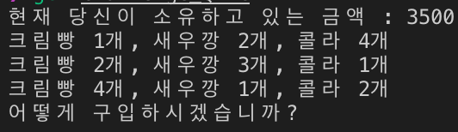

**도전 문제 5**

(소스코드 파일 이름 : challenge_Q5.c)

<콘솔 출력 내용>



**도전 문제 6**

(소스코드 파일 이름 : challenge_Q6.c)

<콘솔 출력 내용>

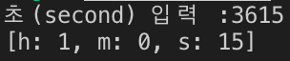

**도전 문제 7**

(소스코드 파일 이름 : challenge_Q7.c)

<콘솔 출력 내용>



**도전 문제 8**

(소스코드 파일 이름 : challenge_Q8.c)

<콘솔 출력 내용>



**문제 B**

**문제 11-1의 문제 1**

(소스코드 파일 이름 : 1101Q1.c)

<콘솔 출력 내용>

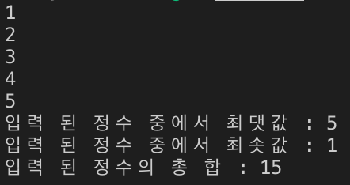

**문제 11-1의 문제 2**

(소스코드 파일 이름 : 1101Q2.c)

<콘솔 출력 내용>



**문제 11-2의 문제 1**

(소스코드 파일 이름 : 1102Q1.c)

<콘솔 출력 내용>



**문제 11-2의 문제 2**

(소스코드 파일 이름 : 1102Q2.c)

<콘솔 출력 내용>



**문제 11-2의 문제 3**

(소스코드 파일 이름 : 1102Q3.c)

<콘솔 출력 내용>



**문제 12-1의 문제 1**

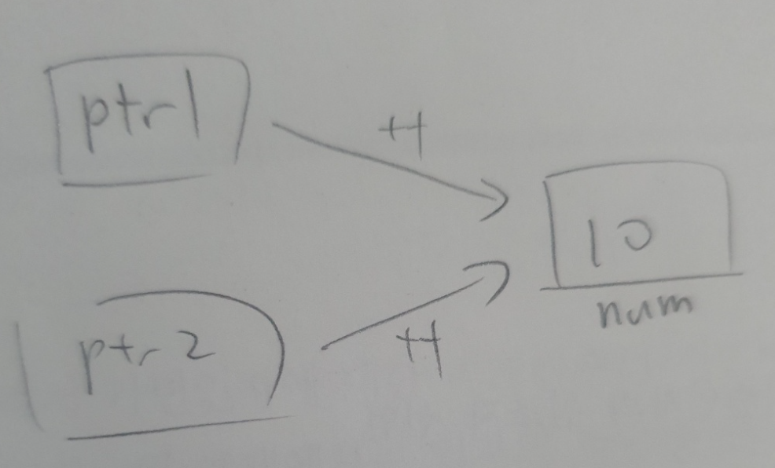

<예상 콘솔 출력 내용>

12

**문제 12-1의 문제 2**

(소스코드 파일 이름 : 1201Q2.c)

<콘솔 출력 내용>

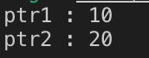

**문제 13-1의 문제 1**

(소스코드 파일 이름 : 1301Q1.c)

<콘솔 출력 내용>



**문제 13-1의 문제 2**

(소스코드 파일 이름 : 1301Q2c)

<콘솔 출력 내용>



**문제 13-1의 문제 3**

(소스코드 파일 이름 : 1301Q3.c)

<콘솔 출력 내용>



**문제 13-1의 문제 4**

(소스코드 파일 이름 : 1301Q4.c)

<콘솔 출력 내용>



**문제 11-1의 문제 1에 대한 실험**

(소스코드 파일 이름 : 1101Q1_advance.c)

시행 목적 : 원래 문제 코드에서 scanf 함수를 5줄로 일일히 입력 받는데, 이 부분을 for문으로 줄 일 수 있음을 실험

시행 결과 :



토론 : 다른 코드에서도 이렇게 loop문으로 반복 된 코드를 줄 일 수 있는지 확인해보자

<콘솔 출력 내용>